Всеукраїнський місячник
шкільних бібліотек
З 01 по 31 жовтня 2018 р. бібліотека Кобилецько-Полянської ЗОШ І-ІІІ ступенів приймала участь у Всеукраїнському місячнику шкільних бібліотек, який проходив під гаслом: «Шкільна бібліотека – центр творчого розвитку дитини».
У рамках Всеукраїнського місячника шкільних бібліотек було проведено наступні заходи:
1. Конкурс дитячих малюнків до оповідань та казок В.О.Сухомлинського «Малюю улюблену казку» (з учнями 6-х класів).
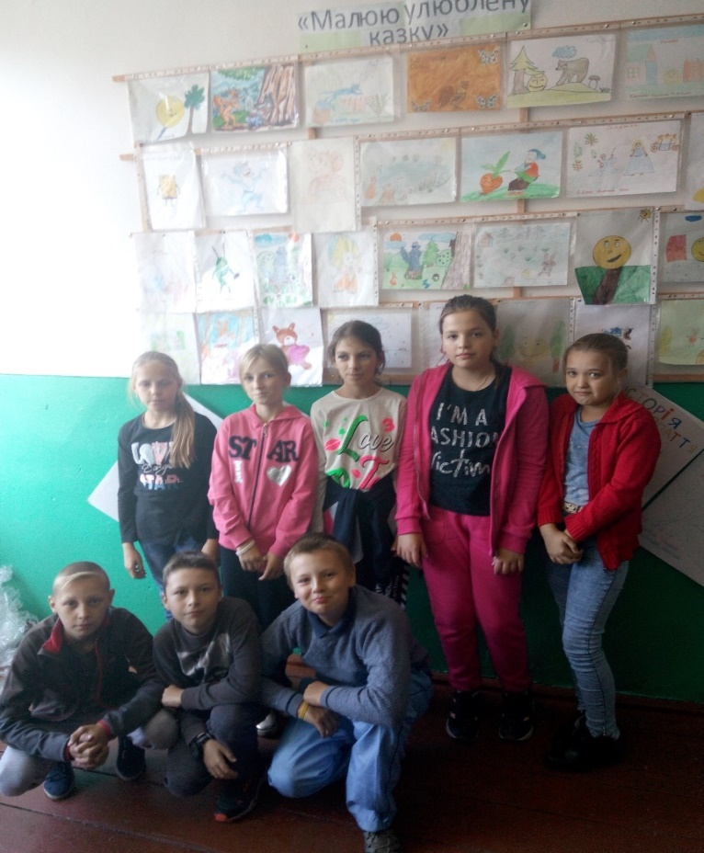
2. Флешмоб-вислів В.О.Сухомлинського «Мова – духовне багатство народу» (з учнями 6-х класів).
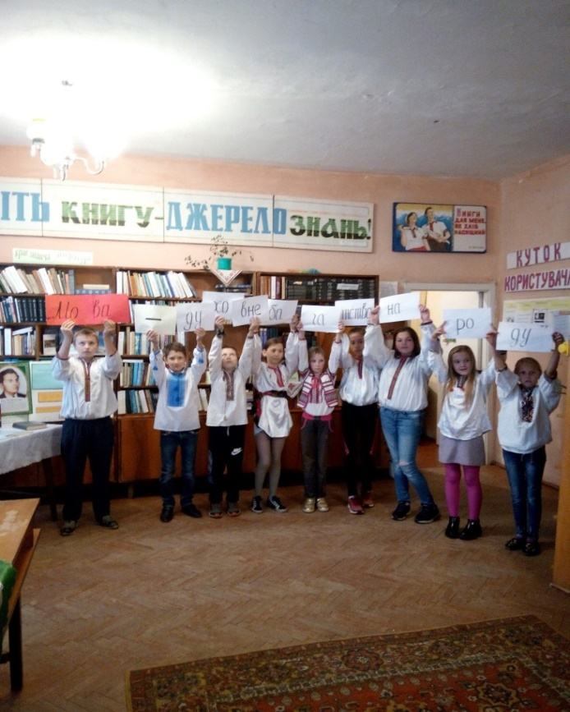

3. Створення в шкільній бібліотеці релаксаційних зон «Територія творчості» з використанням наборів для творчості, розмальовок, ігор тощо (з учнями 4-6 класів).
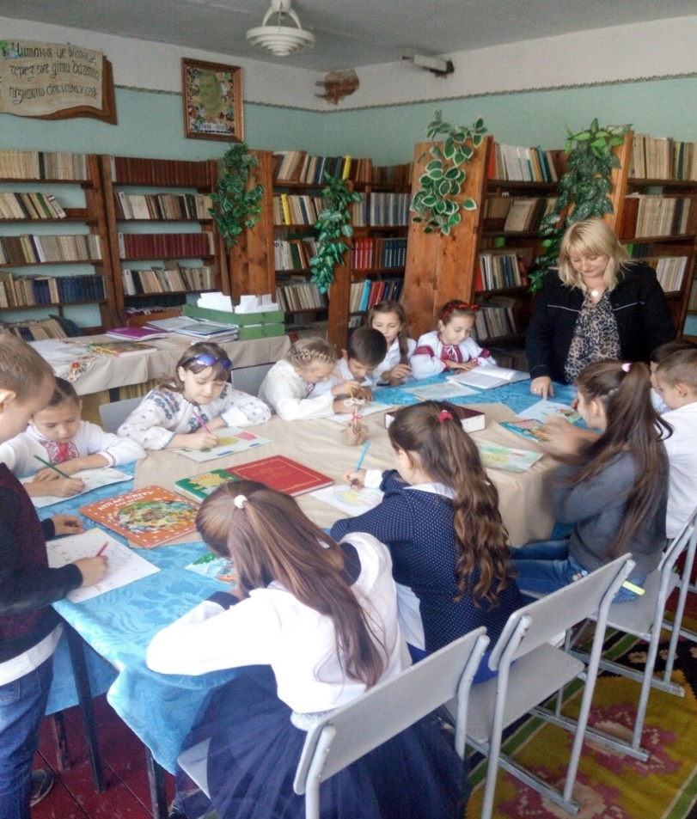

4. Круглий стіл «Творчість В.О.Сухомлинського – дітям» (з учнями 5-6 класів).
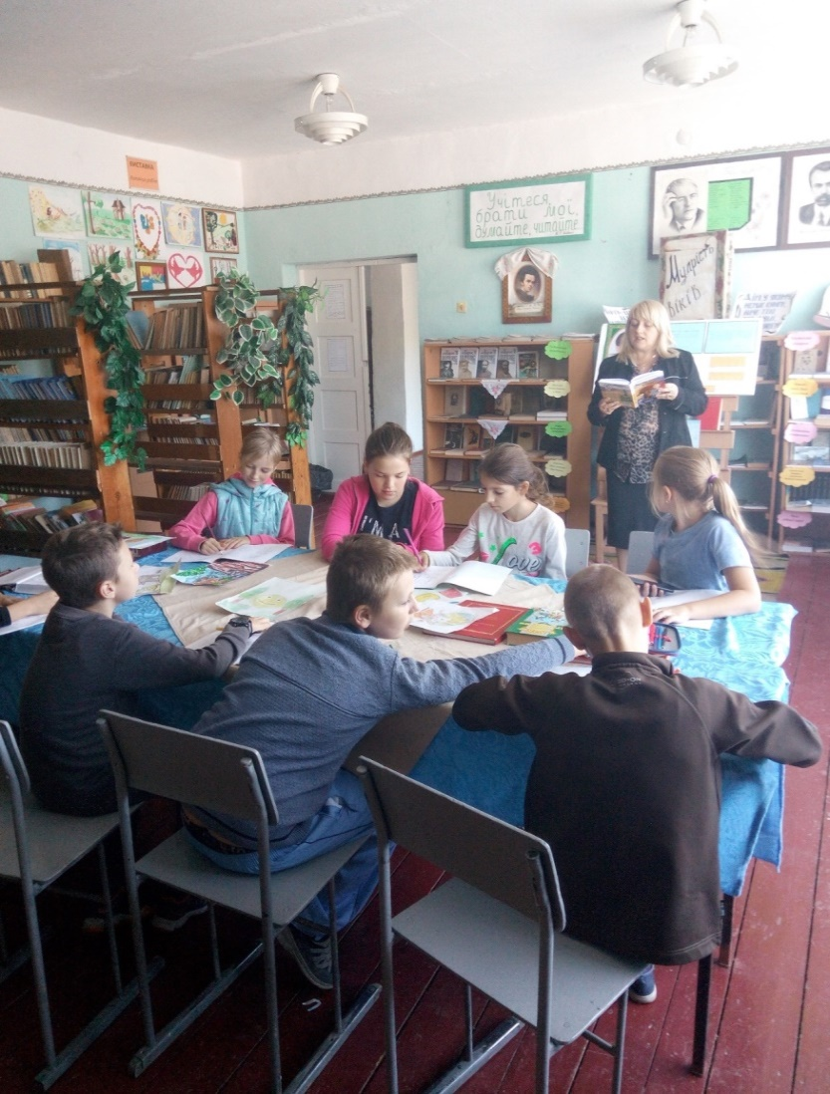

5. Бесіди з учнями 6-7-х класів: «Криниця людської мудрості» (про В.О.Сухомлинського), «Як стати творчим читачем».
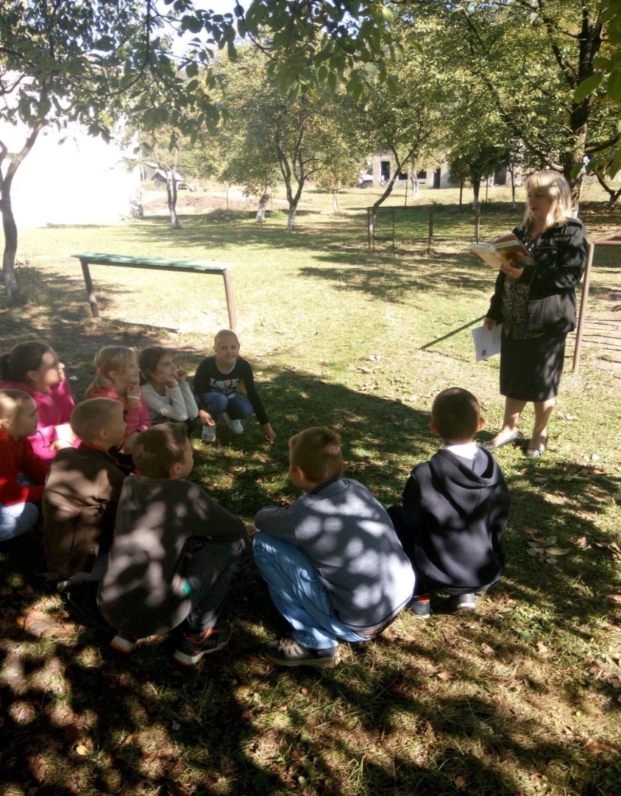

6. Тиждень родинного читання «Я прочитаю тобі казку» .

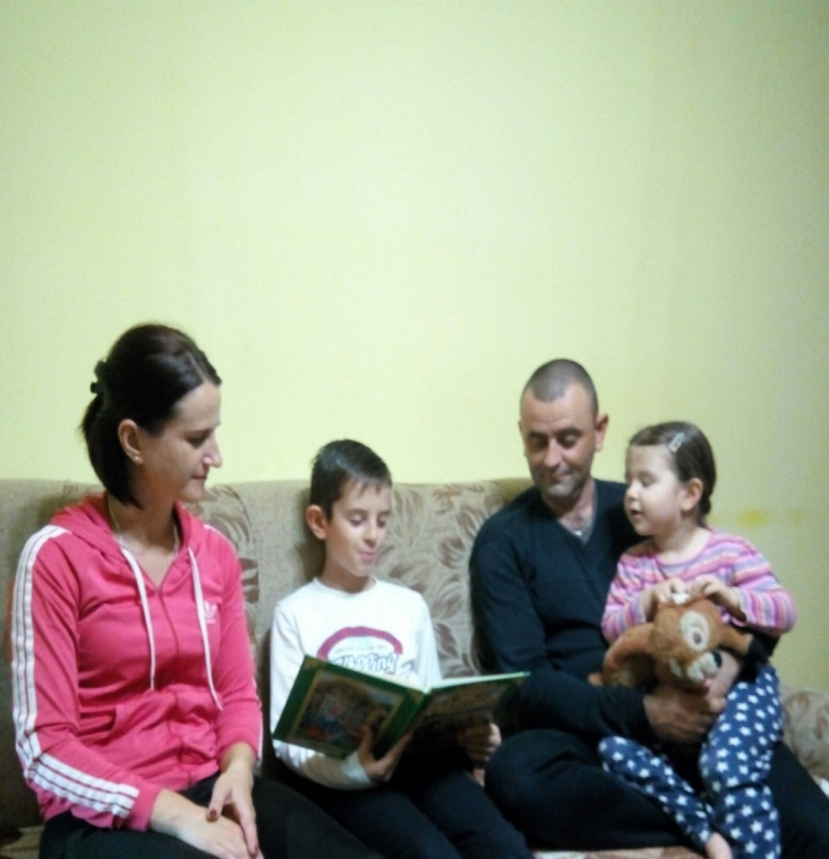

7. Організація книжкової виставки до 100-річчя від дня народження В.О.Сухомлинського: «Великий педагог, великий Добротворець».
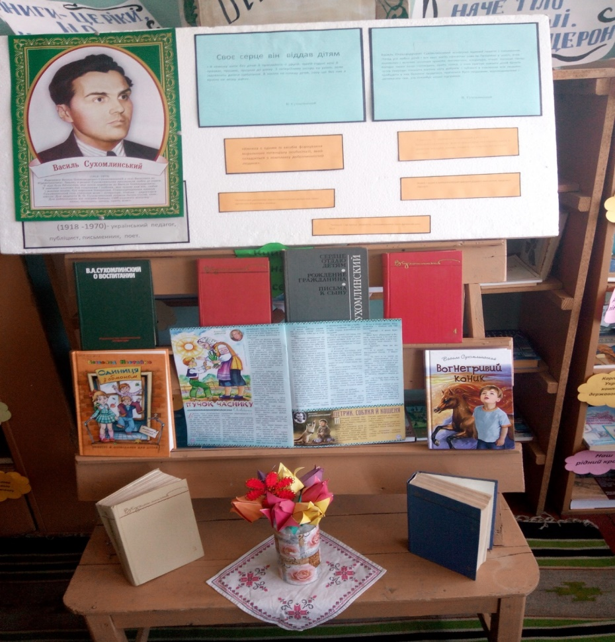

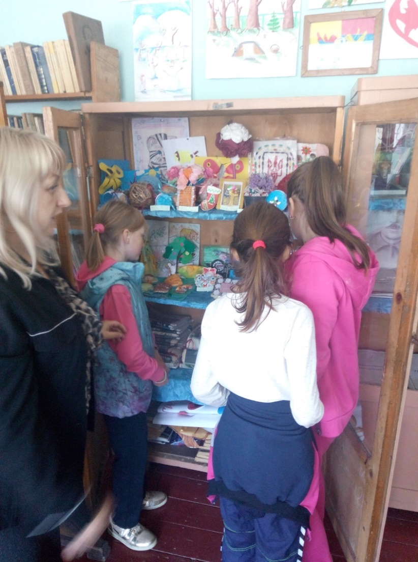

8. Організація тематичних книжкових виставок: «Книги-саморобки своїми руками», «Майстерня умілих рук» (з учнями 6-8 класів).

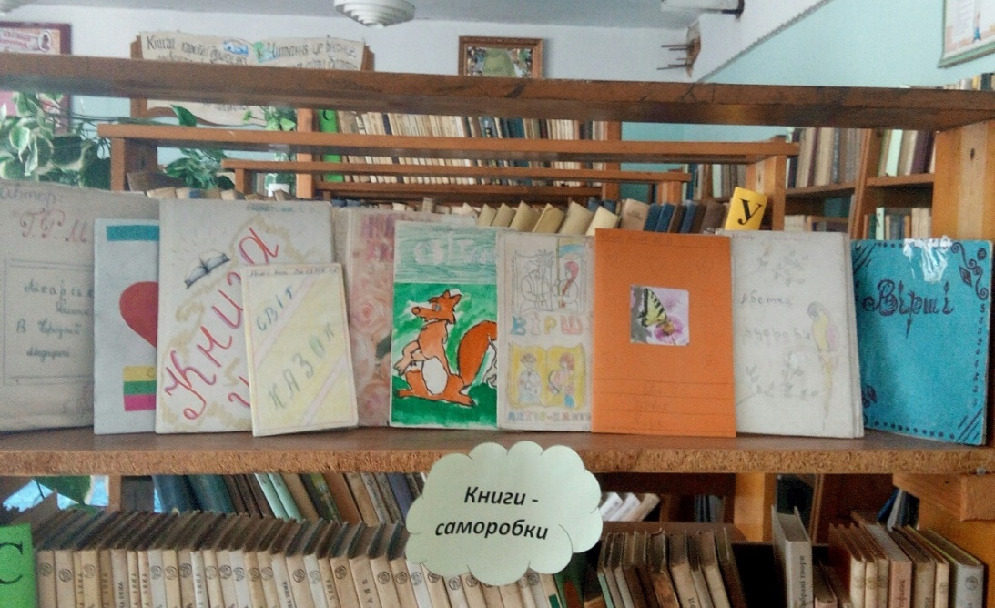

9. Акція «Подаруй бібліотеці цікаву книгу із власним автографом» (з учнями 2-11-х класів).
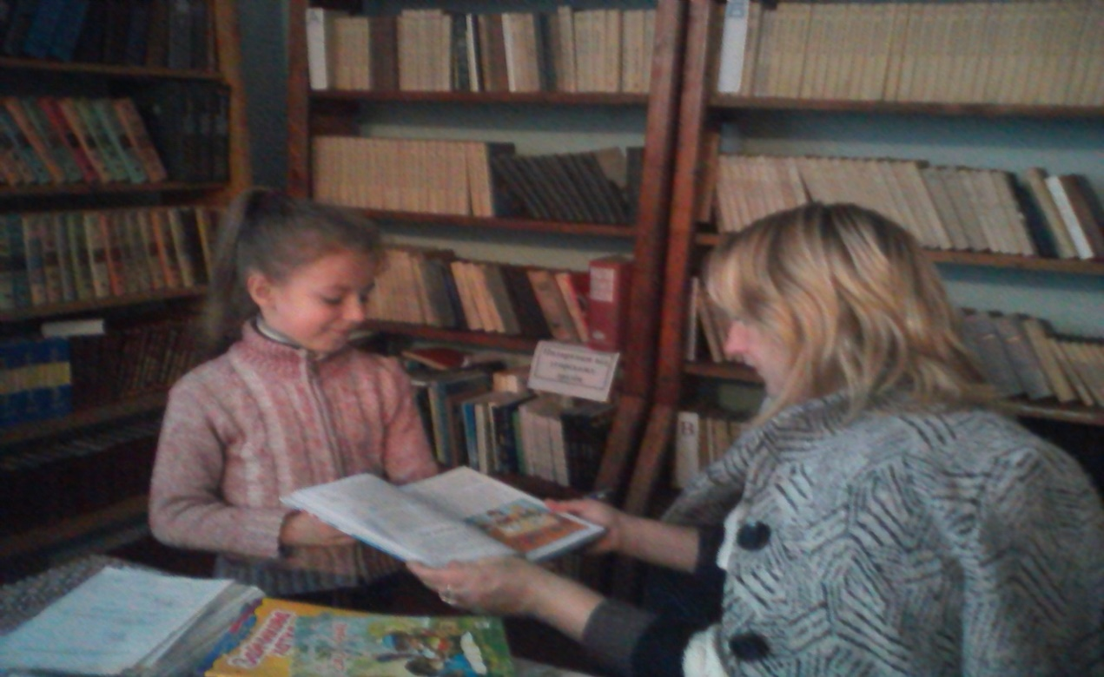

10. Проведення конкурсів: казок «Юний казкар», авторських поезій «Юні поети», малюнків (відеороликів за мотивами улюбленої казки).
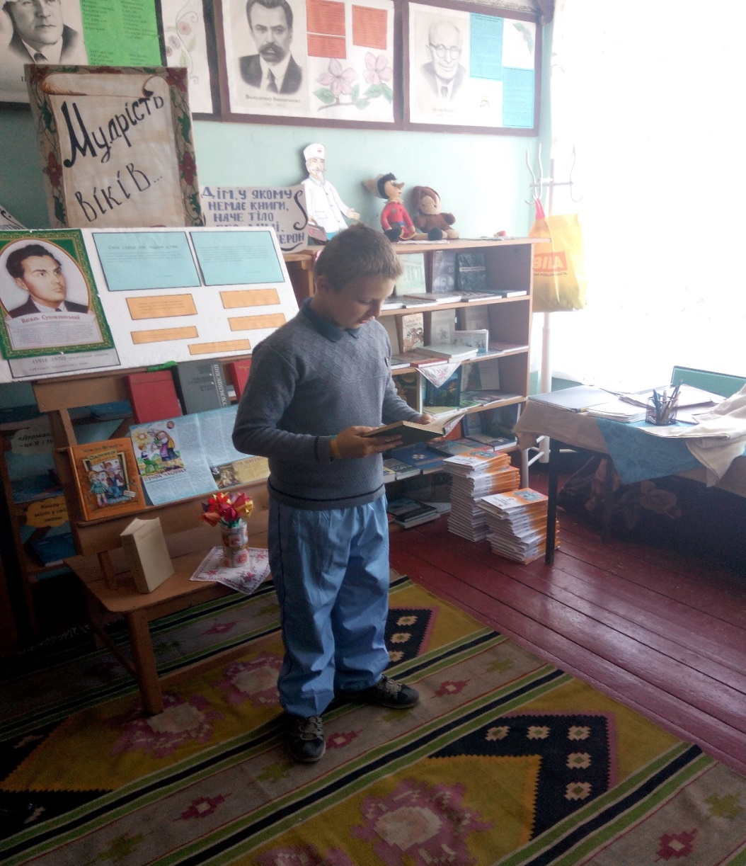

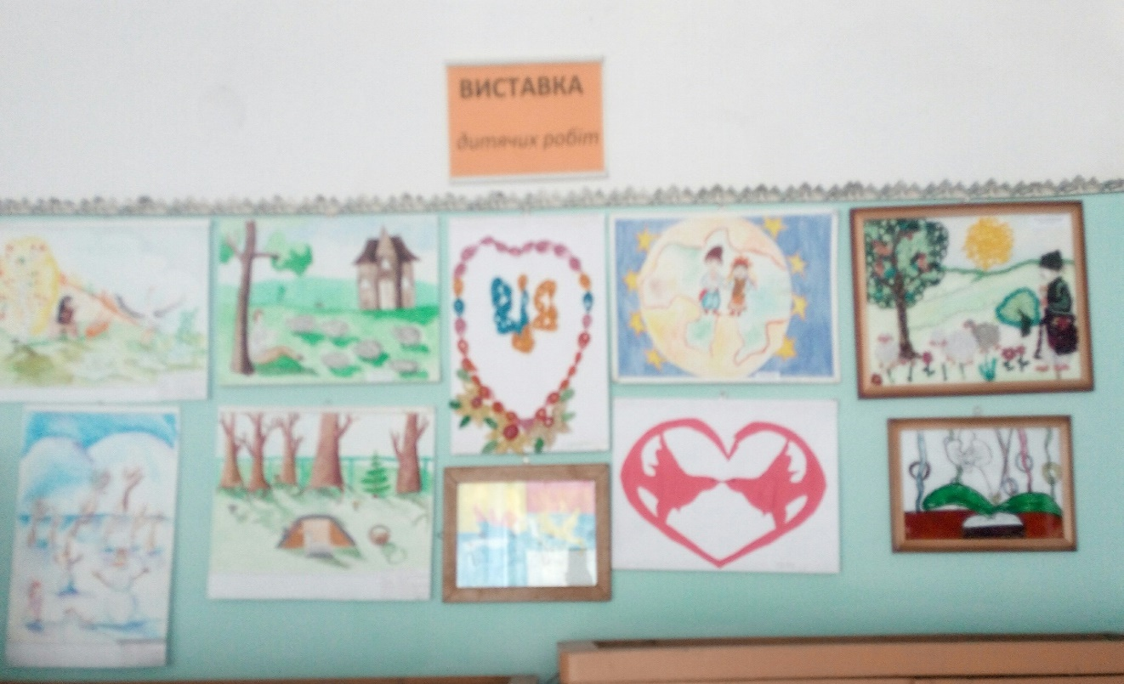

11. Робота Книжкової лікарні (ремонт книг у бібліотеці з учнями 5-6-х класів).
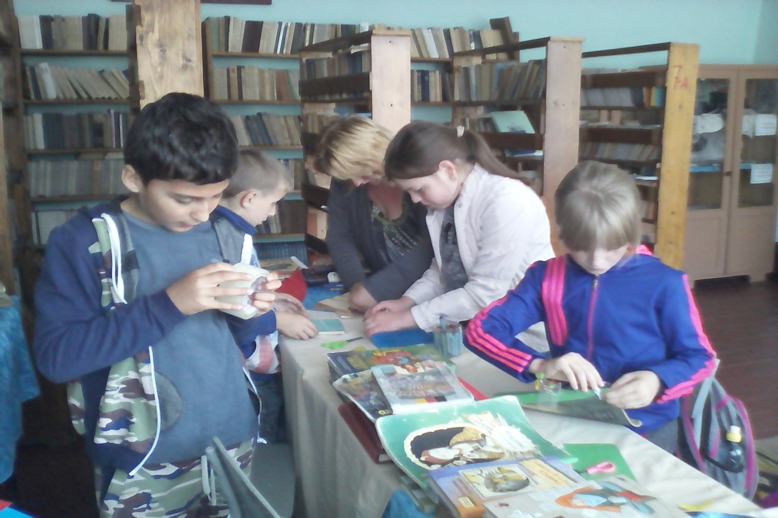

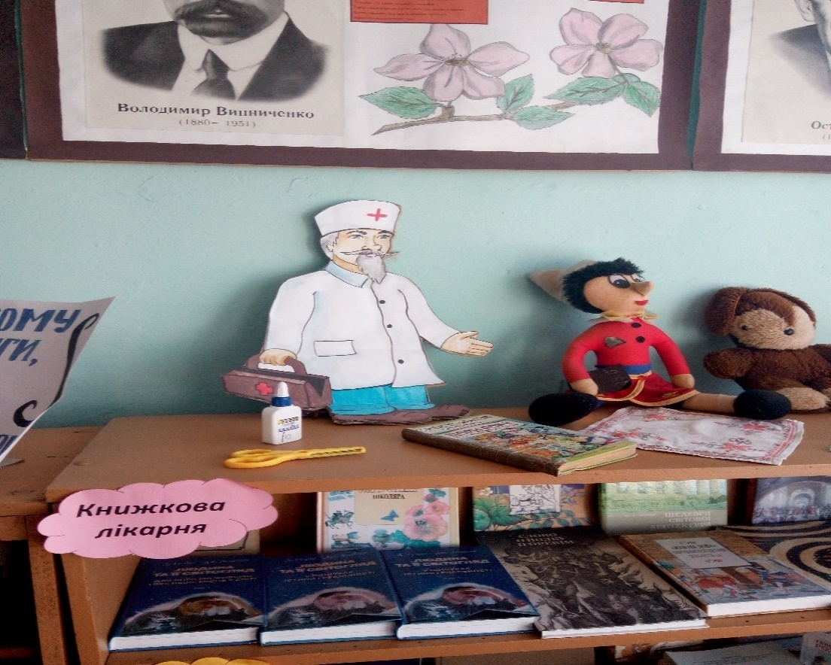

12. День бібліотворчості «Читаємо, малюємо, граємо» (з унями 4-х класів).

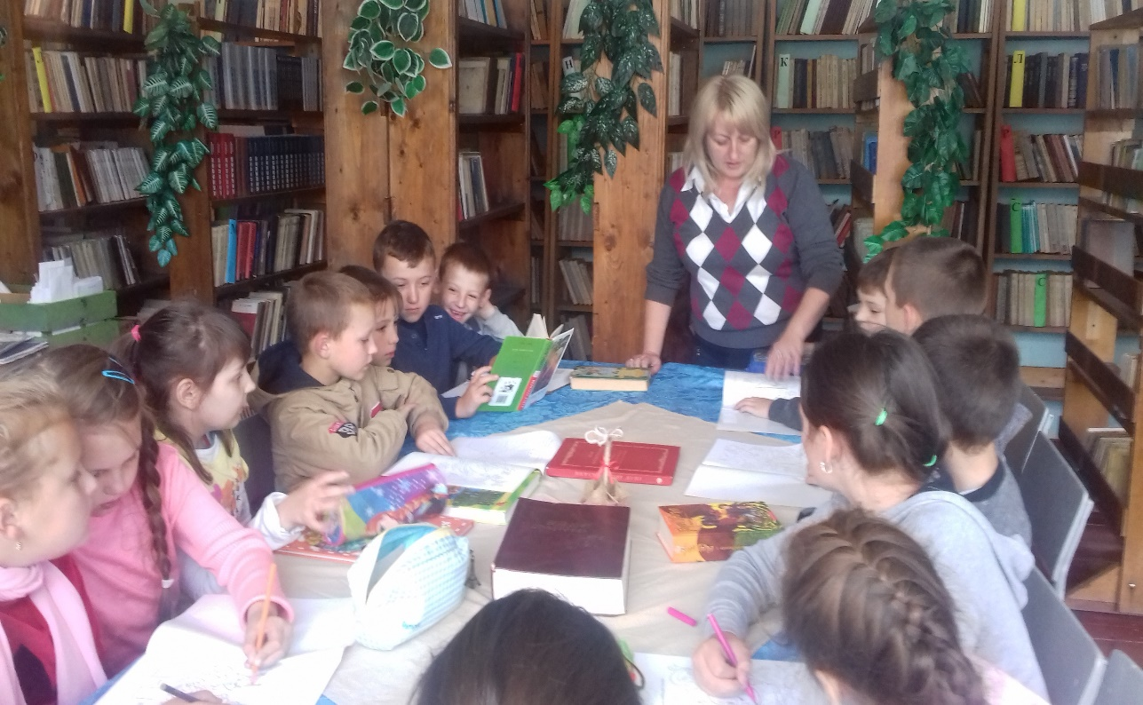

13. Позакласний захід «Казкова ніч у бібліотеці» (учні 4-5-х класів пробують себе як актори, режисери, сценаристи).

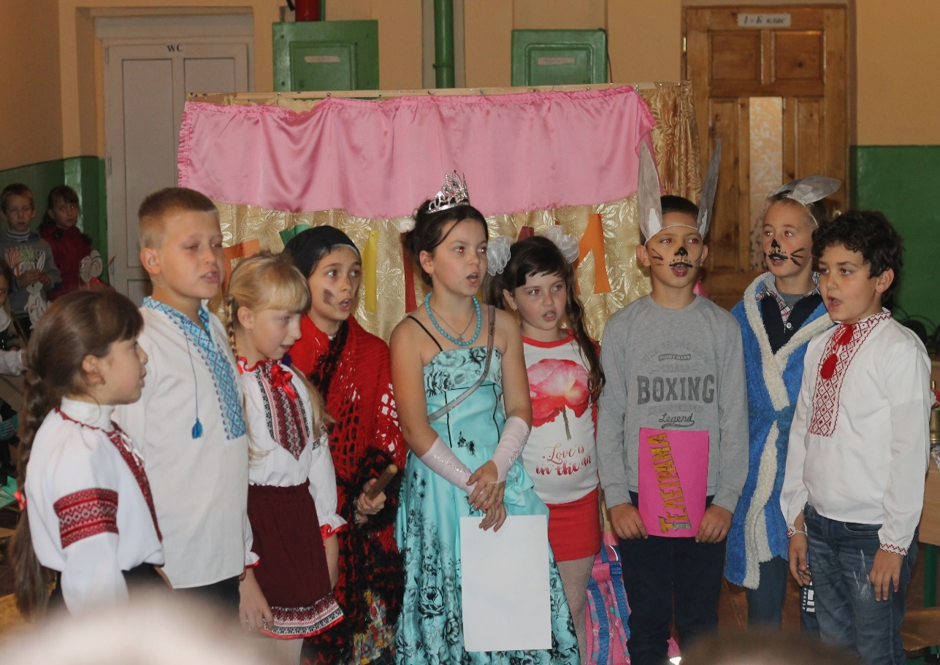

14. Майстер-класи з декоративно-прикладного мистецтва: виготовлення іграшок-саморобок, закладок, виробів з паперу, бісеру, вишитих виробів.
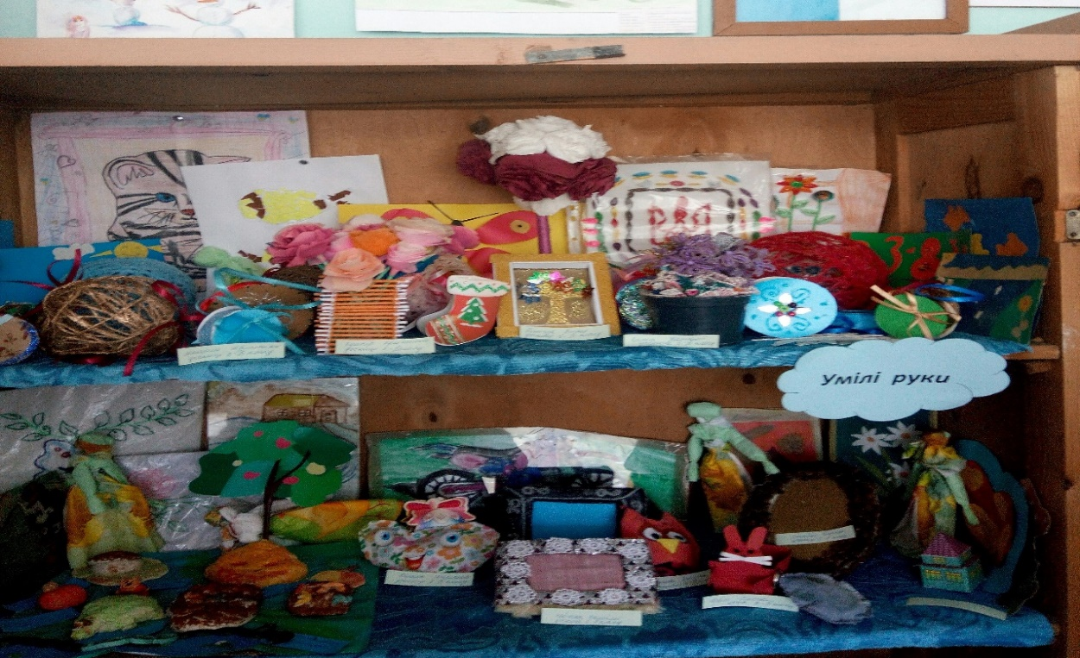

15. Заохочення кращих читачів бібліотеки, які долучилися до організації та проведення місячника.
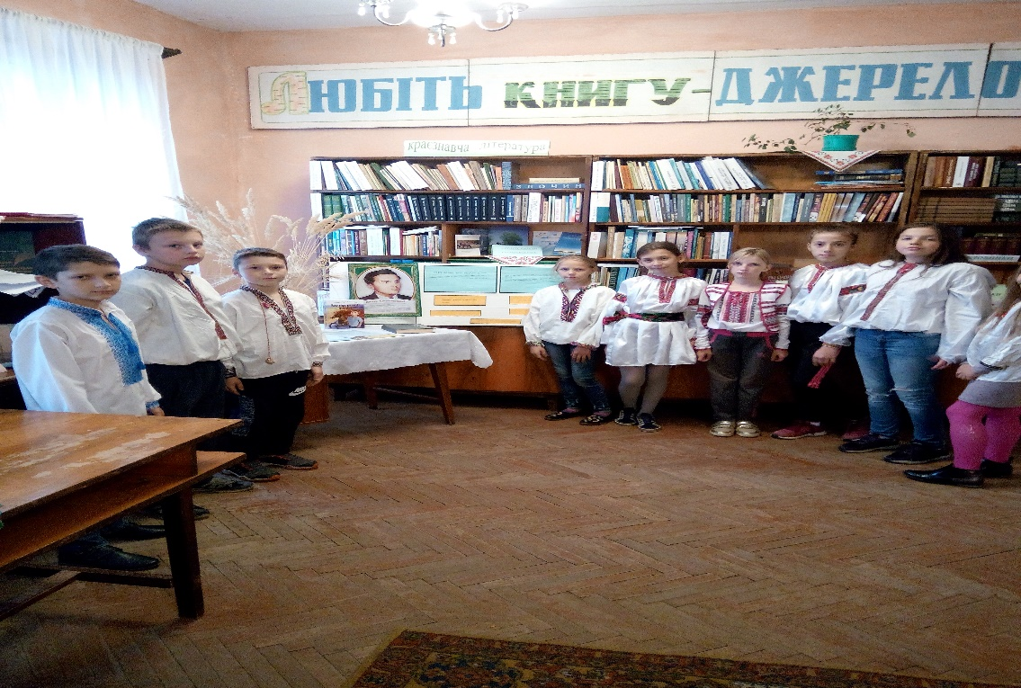

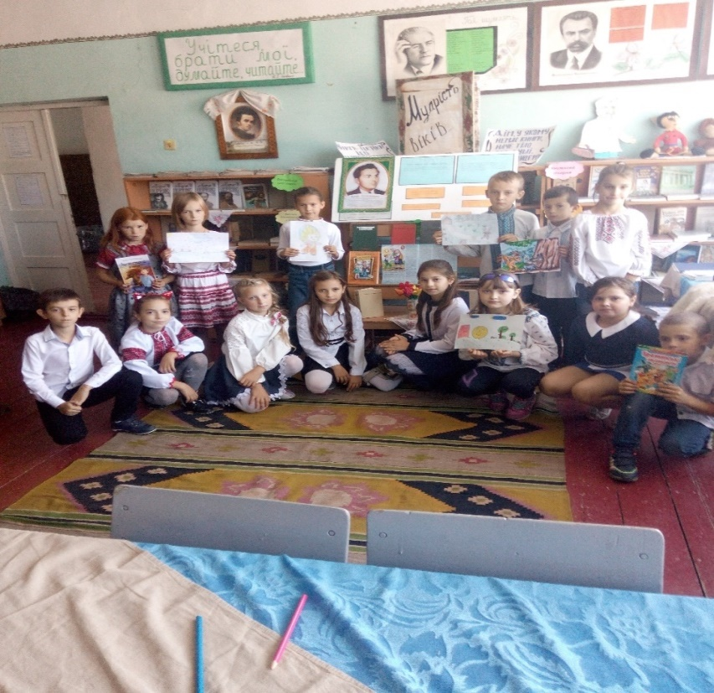

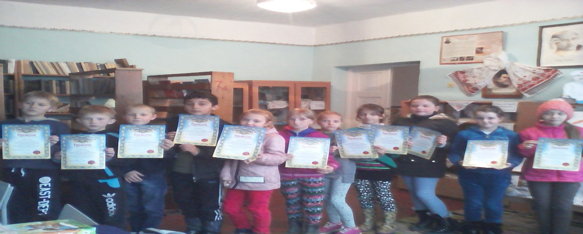
16. Підведення підсумків проведення місячника, нагородження переможців конкурсів та активних учасників грамотами.

